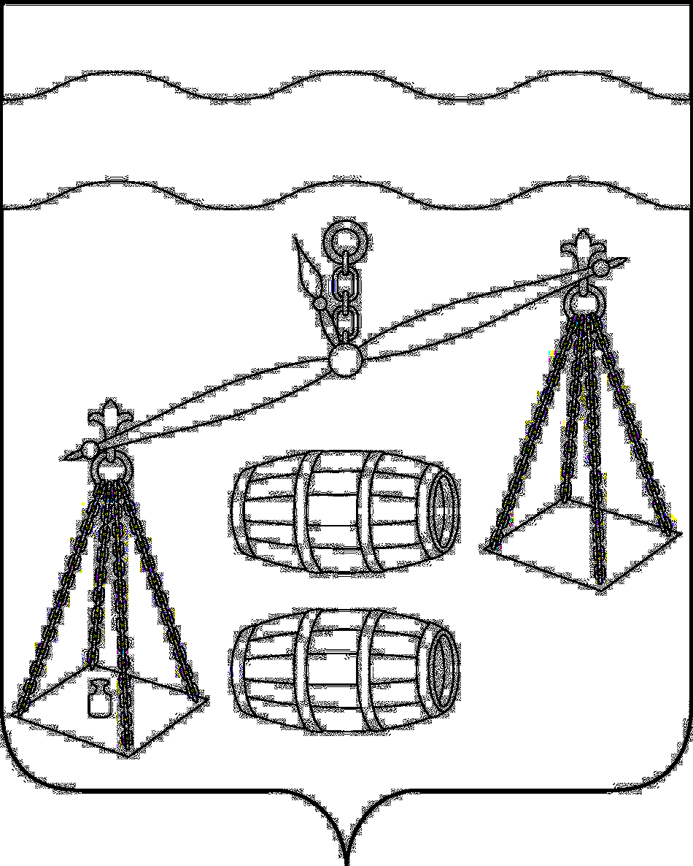
Администрация сельского поселения
«Село Татаринцы»
Калужская область
Сухиничский район
П О С Т А Н О В Л Е Н И Е

от 05.04.2021г |  | № 8
О создании комиссии по проверке
состояния источников противопожарного
водоснабжения
Руководствуясь Федеральными законом от 21.12.1994 №69-ФЗ «О пожарной безопасности», пунктом 9 статьи 14 Федерального закона Российской Федерации от 6 октября 2003 года № 131-ФЗ «Об общих принципах организации местного самоуправления в Российской Федерации»
с целью обеспечения первичных мер пожарной безопасности на территории СП «Село Татаринцы», администрация СП «Село Татаринцы»
ПОСТАНОВЛЯЕТ:
1. Утвердить состав комиссии для проведения проверок состояния источников противопожарного водоснабжения два раза в год (весна, осень) с составлением актов осмотра (приложение №1).
2. Контроль за исполнением настоящего постановления оставляю за собой.
3. Настоящее постановление подлежит обнародованию на официальном сайте СП «Село Татаринцы» в информационно - телекоммуникационной сети «Интернет».
И.О.Главы администрации
СП «Село Татаринцы» А.Н.Куприянова

Приложение №1
к постановлению № 8
от 05.04.2021г

Состав комиссии по проведению проверок состояния источников противопожарного водоснабжения:

председатель комиссии – глава администрации СП «Село Татаринцы»
Т.А.Козырева;
заместитель председателя комиссии – методист Татаринского клуба Щёголева Е.А.
члены комиссии:
- эксперт администрации - А.Н.Куприянова.
- библиотекарь - О.В.Короткова

